L1_5.9 Daten einer Datenbank mit SQL abfragen.
Gruppierung – Vertiefungsaufgaben
Für die Fahrradvermietung Rent A Bike sind SQL-Befehle zu formulieren, welche die nachfolgenden Aufgabenstellungen lösen.
Zur inhaltlichen Kontrolle orientieren Sie sich bitte an den Abbildungen zu den gewünschten Ausgaben.

Dokumentieren Sie Ihre Lösungen.

 | Aufgabe | Gewünschte Ausgabe
1 | Wie viele Fahrräder sind von jeder Fahrradart vorhanden? | 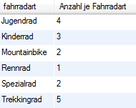
2 | … wie Aufgabe 1, allerdings nur für die Mountainbikes und Rennräder. | 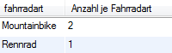
3 | Wie viele Fahrräder wurden in den einzelnen Kalenderjahren angeschafft. | 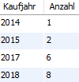
4 | … wie Aufgabe 3, allerdings sollen nur die Kaufjahre vor 2016 angezeigt werden. | 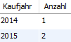
5. | Welche verschiedenen Tagesmietpreise gibt es bei Kinderrädern? | 